

สภ.เมืองกำแพงเพชร
ผลการปฏิบัติ “ งานจราจร ”
ประจำเดือน พฤษภาคม 2569 ประจำปีงบประมาณ พ.ศ.2569

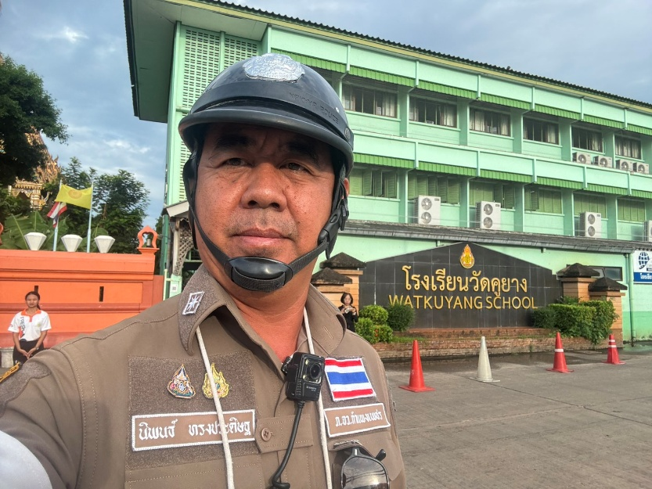
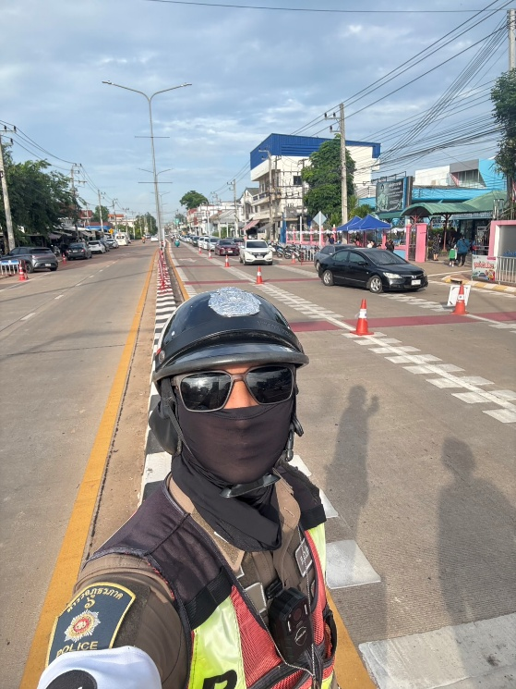

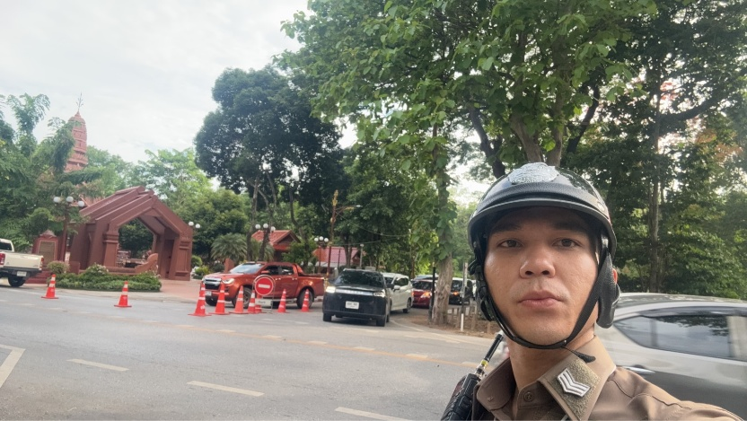

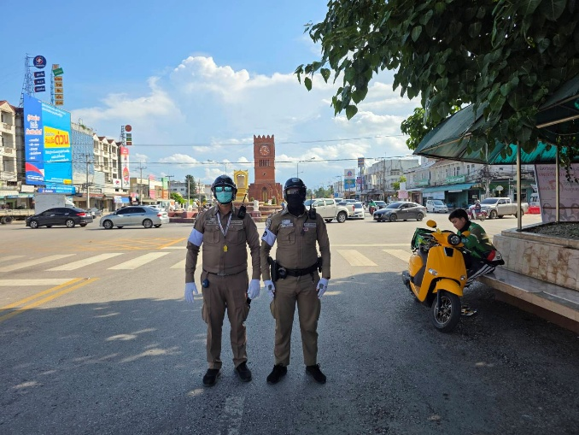

เจ้าหน้าที่ตำรวจจราจร สภ.เมืองกำแพงเพชร อำนวยความสะดกวด้านการจราจร ในชั่วเร่งด่วน(เช้า-เย็น) และในชั่วโมงปกติ ในเขตพื้นที่รับผิดชอบ สภ.เมืองกำแพงเพชร

สภ.เมืองกำแพงเพชร
ผลการปฏิบัติ “ งานจราจร ”
ประจำเดือน พฤษภาคม 2569 ประจำปีงบประมาณ พ.ศ.2569

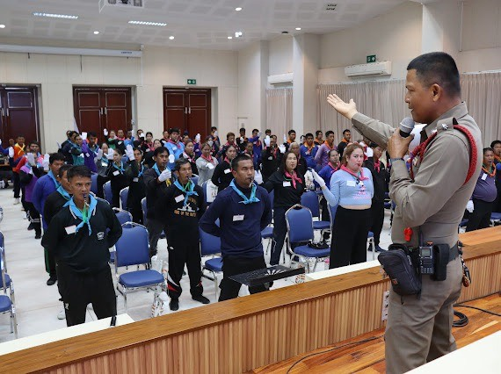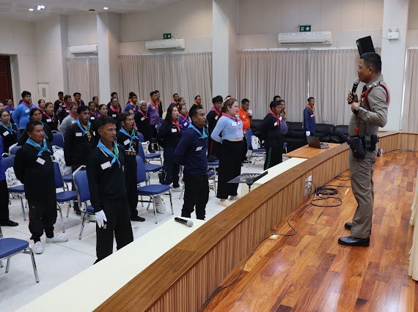

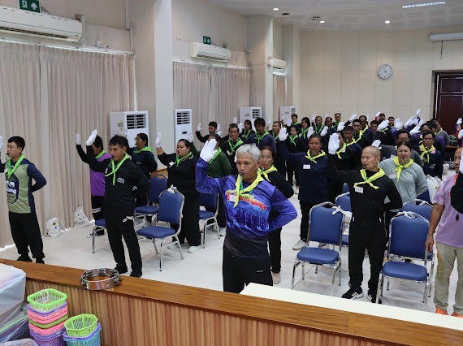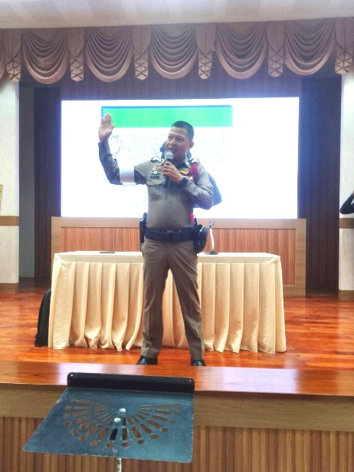

วันที่( 28 พ.ค.69 ) เวลา 09.00-10.00 น. ร.ต.ต.เสกสรร โสภา รอง สว.(จร.)ฯ บรรยายกฎหมายจราจร ให้กับอาสาป้องกันภัยฝ่ายพลเรือน (อปพร.) ณ ห้องประชุมอบจ.กำแพงเพชร

สภ.เมืองกำแพงเพชร
ผลการปฏิบัติ “ งานจราจร ”
ประจำเดือน พฤษภาคม 2569 ประจำปีงบประมาณ พ.ศ.2569

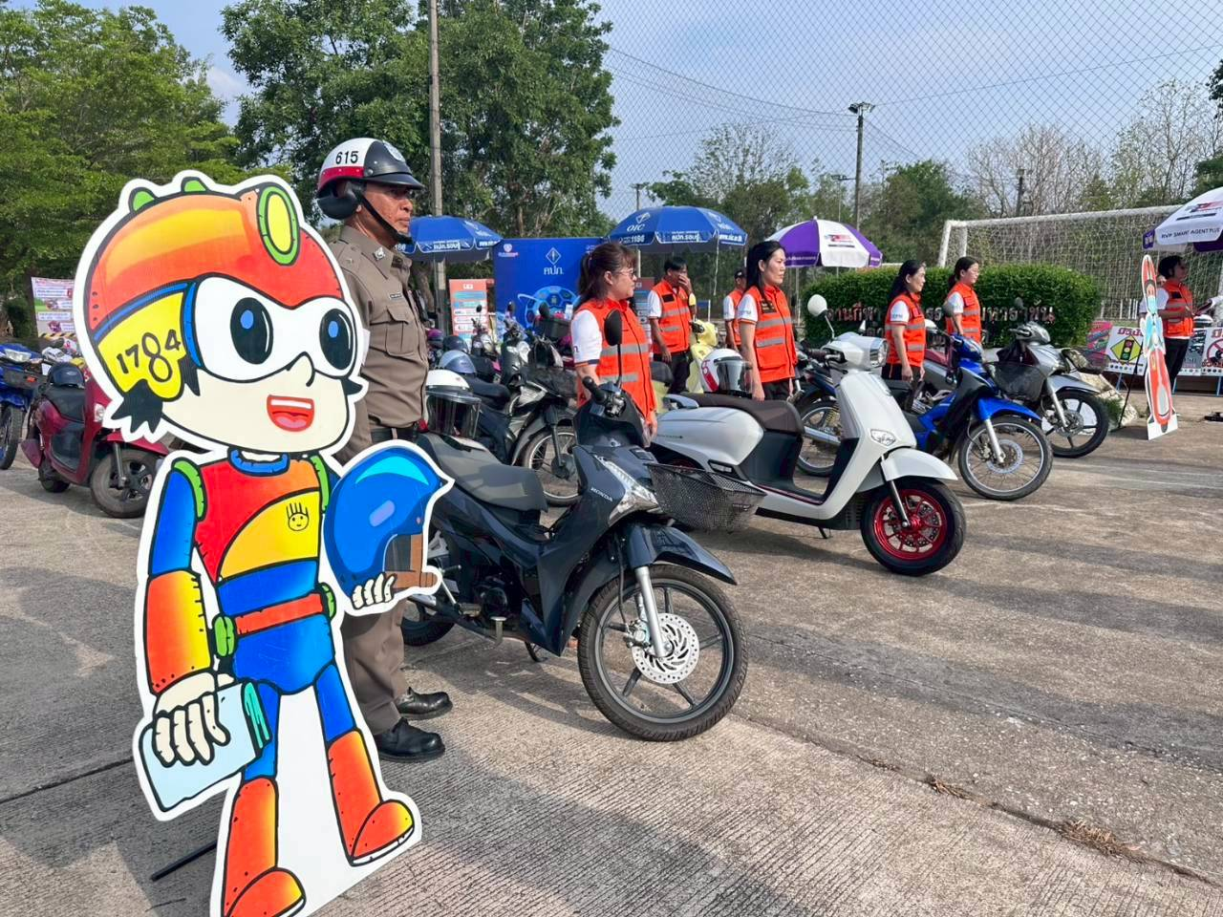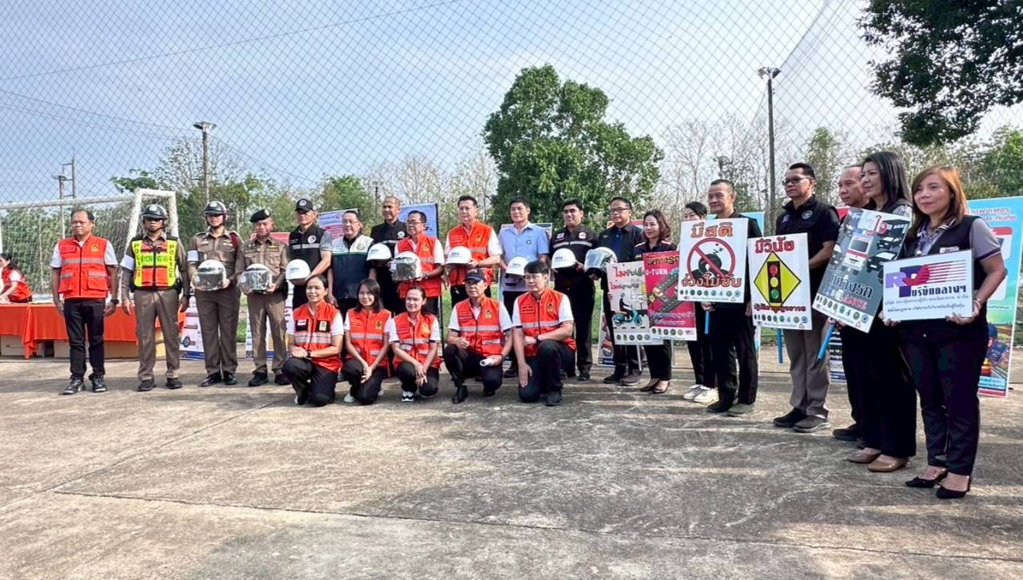
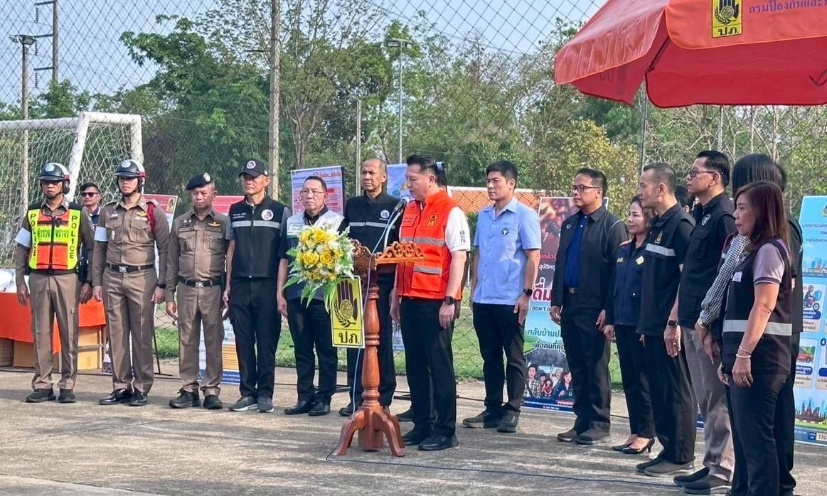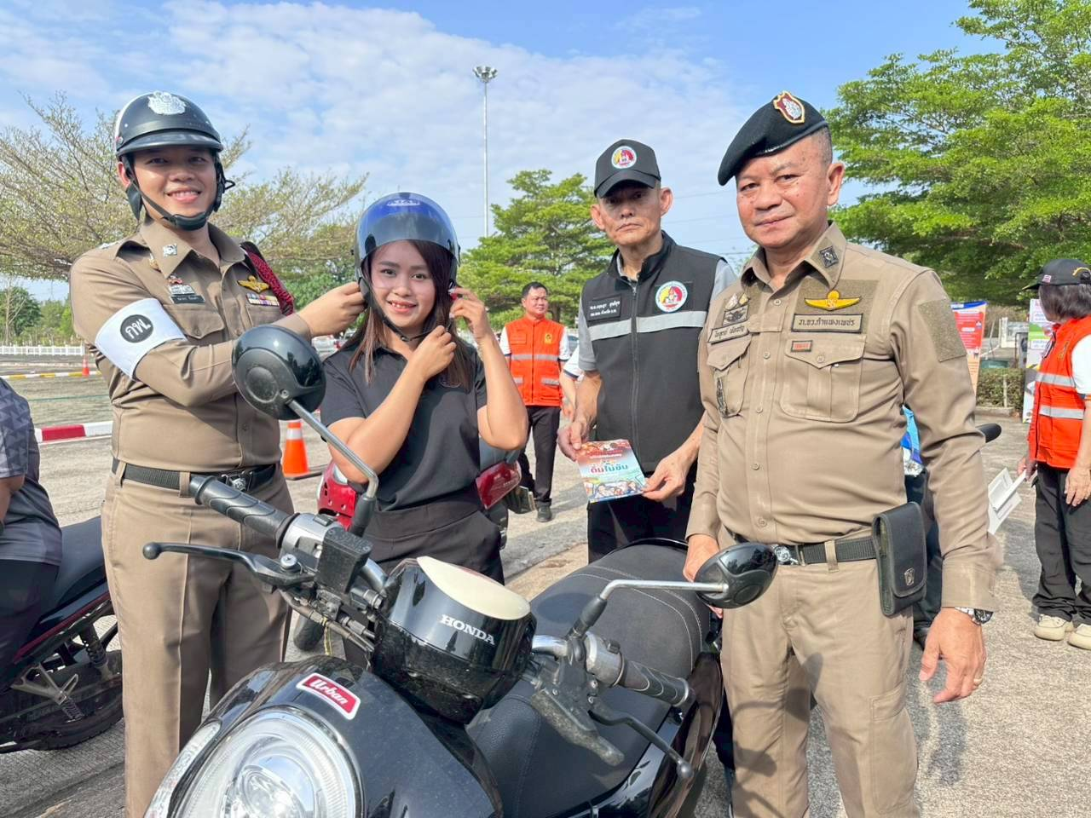

วันนี้(12 พ.ค.​ 69) เวลา 08.00 น. พ.ต.ต.ชลากร ก้อนคำ สว.(จร.)สภ.เมืองกำแพงเพชร พร้อมด้วยเจ้าหน้าที่ตำรวจจราจร ร่วมกิจกรรมกับหัวหน้าส่วนราชการจังหวัดกำแพงเพชร และเจ้าหน้าที่หน่วยงาน ในการรณรงค์การป้องกันและลดอุบัติเหตุทางถนนตามมาตรการองค์กรด้านความปลอดภัยทางถนนจังหวัดกำแพงเพชร ประจำปี 2569

สภ.เมืองกำแพงเพชร
ผลการปฏิบัติ “ งานจราจร ”
ประจำเดือน พฤษภาคม 2569 ประจำปีงบประมาณ พ.ศ.2569

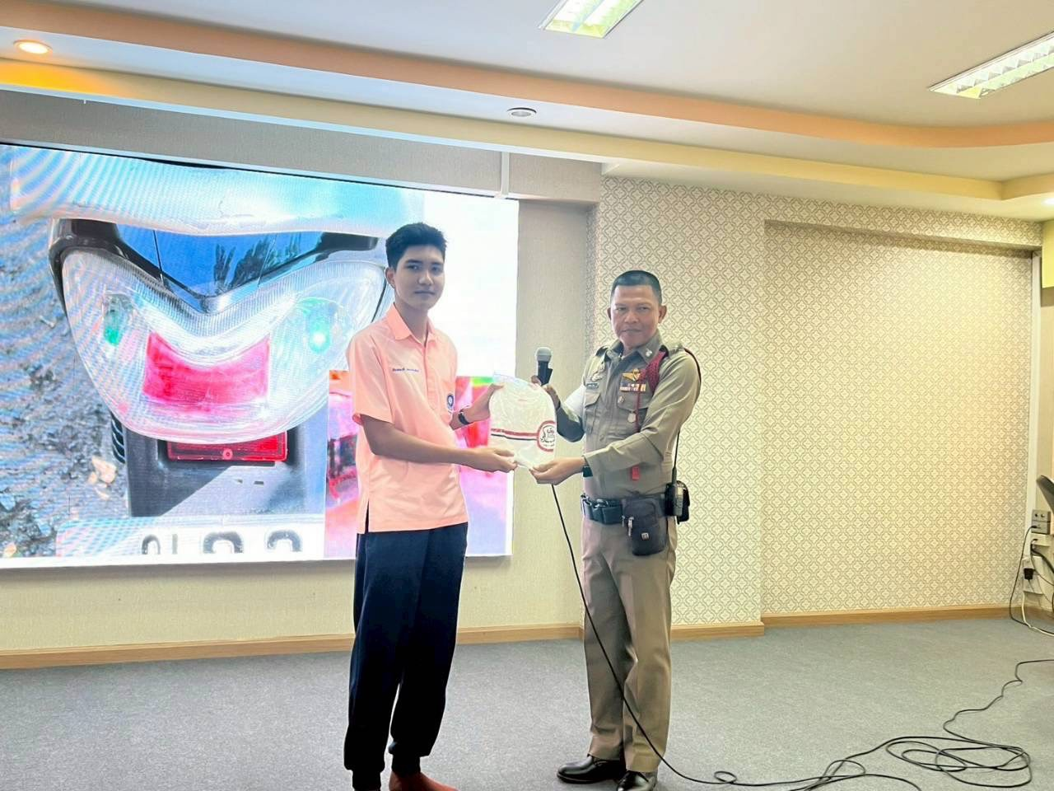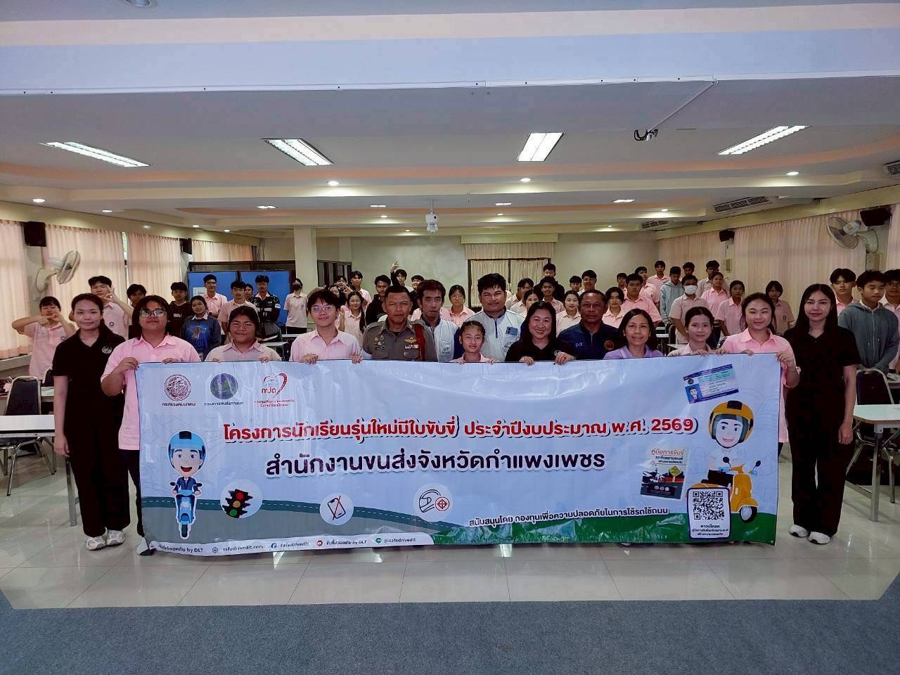

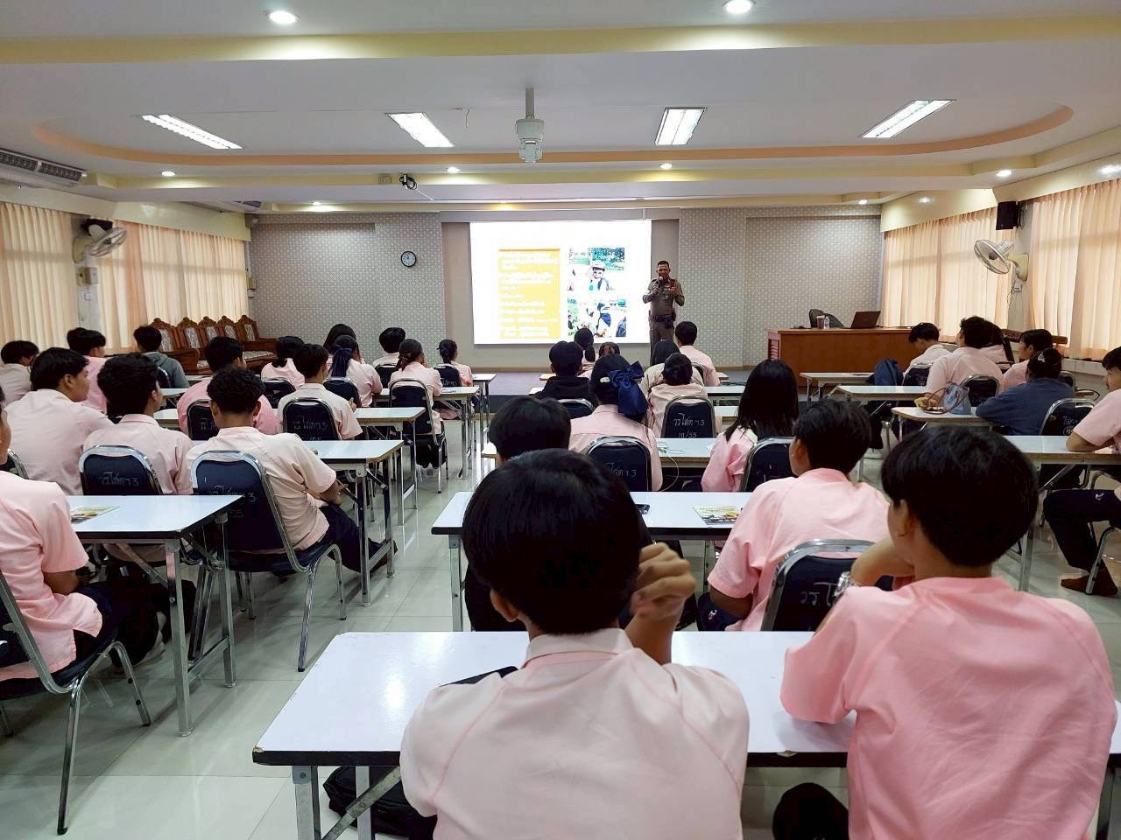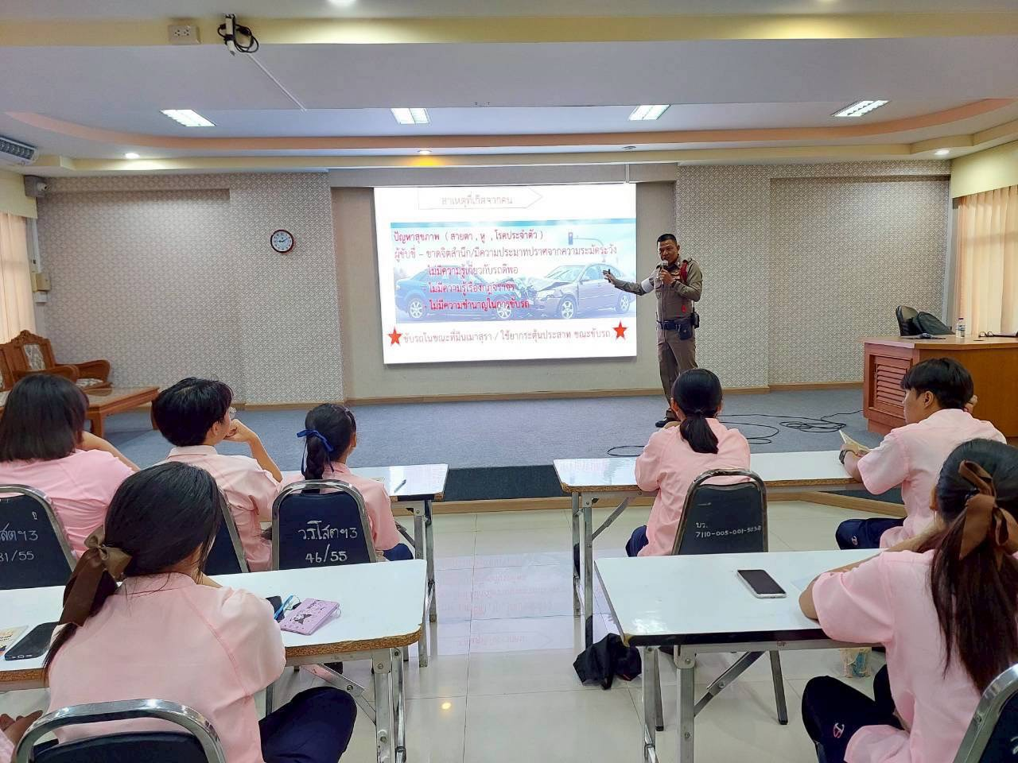
วันที่ (23 พ.ค.69) เวลา 09.00-11.00 น. ร.ต.ต.เสกสรร โสภา รอง สว.(จร.)ฯ บรรยายกฎหมายจราจร ร่วมกับขนส่งจังหวัดกำแพงเพชร บรรยายกฎหมายจราจร โครงการนักเรียนรุ่นใหม่มีใบขับขี่ ณ หอประชุม โรงเรียนวัชรวิทยา

